Experiencia de formación docente con Ipad
Revista DIM UAB Nro. 24

¿Por qué Ipad?
Resulta un dispositivo sencillo de manejar, motiva las capacidades multimedia y logra captar la atención de los más chicos por el uso táctil y muy intuitivo.
La repercusión de la introducción de la tablet como dispositivo tecnológico, caracterizado por su movilidad, ubicuidad, contextualidad y comunicación, ha potenciado sin dudas los cambios sustanciales en los hábitos de uso de la tecnología móvil, ya instalada de manera prácticamente transparente en la sociedad de hoy. Sin embargo, a diferencia del móvil, permite desarrollar algunas metodologías que ya empleábamos en otros dispositivos como netbooks, notebooks o PC de escritorio, además de ofrecer una pantalla de mayor tamaño, portabilidad, posibilidad de interacción táctil, batería de duración prolongada (en el orden de 8 horas), entre otros.
Muchas aplicaciones y herramientas de estos dispositivos móviles se están convirtiendo en herramientas claves para el aprendizaje de los estudiantes que nos lleva a pensar en un aprendizaje que tiene lugar tanto dentro como fuera del aula.

Taller de aplicaciones para ipad

Se desarrolló un taller presencial de duración de 2 horas en el que participaron 14 maestras de nivel primario de distintas disciplinas (lengua, matemática, ciencias sociales, ciencias naturales, inglés, música y arte).
El propósito del taller consistió en proporcionar a las docentes una serie de aplicaciones educativas para ipad para que puedan incorporar en sus prácticas áulicas.
Como primera actividad, se les proporcionó un listado de consejos a tener en cuenta al momento de elegir una aplicación o herramienta adecuada para el diseño de su clase:

1. La solicitud debe añadir a la motivación no complicación.
2. Debe encajar en su proyecto de clase a propósito no con fuerza.
3. Las herramientas o aplicaciones no son una ayuda imprescindible. Los resultados del aprendizaje deben siempre prevalecer.

Luego, se les proporcionó la taxonomía de Bloom de habilidades cognitivas como guía para explorar la posibilidad de utilizar aplicaciones y herramientas web:

- Explorar la herramienta o aplicación web para entender cómo funciona.
- Analizar sus funciones relacionadas con un objetivo de aprendizaje o proyecto pedagógico.
- Crear un proyecto de clase o unidad temática.
- Utilizar la aplicación que mejor se adapte al proyecto planificado.
- Evaluar los resultados de aprendizaje después de su uso.
- Recordar para un uso futuro si los resultados son positivos en términos de optimización de la adquisición, la motivación y el tiempo.
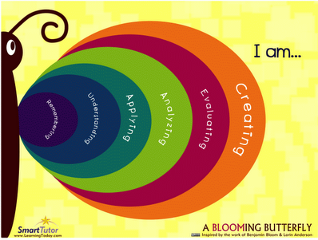
Figura 1: Esquema de habilidades cognitivas considerando la Taxonomía de Bloom

En tercer lugar, se les proporcionó una posible categorización de las herramientas y aplicaciones web para facilitar la planificación de un proyecto o actividad.
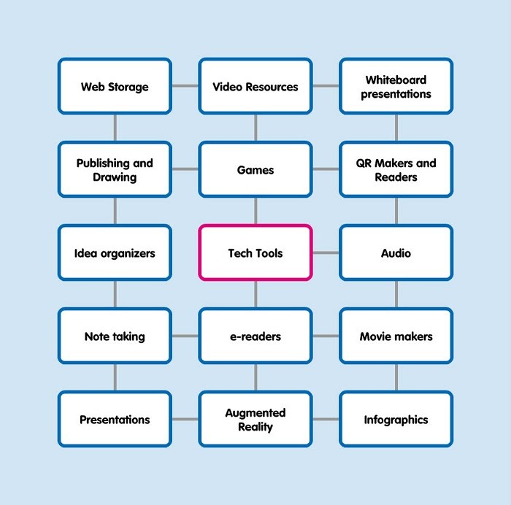
Figura 2: Categorización de las aplicaciones web

Luego, partiendo de dicha clasificación, se les facilitó las siguientes aplicaciones para ipad y se propuso como ejercicio grupal una indagación inicial de las herramientas, de manera que logren una categorización según el esquema presentado.
Finalmente, se hizo una puesta en común de lo trabajado.

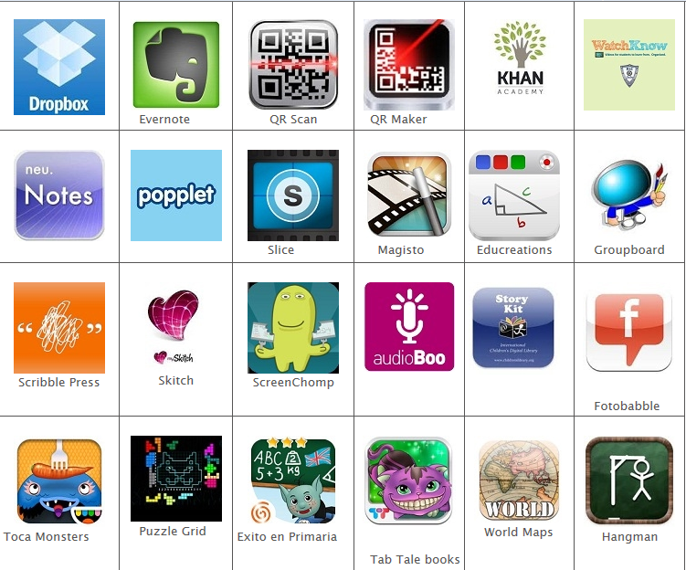
Figura 3: Aplicaciones para ipad

Manos a la obra…

La formación en movilidad nos empuja a enfrentarnos a temas pedagógicos y muy pragmáticos, como el tamaño de la pantalla, la que nos obliga a replantearnos por completo el desarrollo de nuestros proyectos educativos, siendo necesario poder hacer un uso educativo del dispositivo móvil tanto dentro como fuera del aula, aprovechando así las características propias de lo que significa “Internet móvil”.

A continuación presentamos algunas experiencias de aula con ipad que nos hicieron llegar las maestras durante la segunda mitad del ciclo lectivo después del taller.

En Ciencias Naturales de 4to. grado, empezamos a trabajar y a estudiar los seres vivos.
Para organizar la información armamos con el app Popplet cuadros sinópticos, a los que le anexamos fotos (sacadas por nosotros mismos).
Fue una tarea que demandó conocer y analizar los datos, organizarlos en un cuadro y luego subir fotos.

Otra utilización de Popplet en otra área disciplinar:

En Prácticas del lenguaje y luego de haber leído poesías de Federico García Lorca, Antonio Machado y José Martí, usamos los ipads para buscar en internet la biografía de dichos autores. Luego de localizada la información seleccionamos la misma para con el app Popplet lote, armar un cuadro resumen con dicha información. Como en todo trabajo de escritura, realizamos el control de ortografía pertinente, haciendo hincapié en el uso de la acentuación.

Utilizando el App Educreations y trabajando en equipos, los chicos de 6to A aplicaron el concepto de la potenciación para resolver distintas actividades. Cada grupo diseñó su propio "pizarrón digital", con el contenido gráfico que creyeron necesario, con la explicación oral que consideraron adecuada para que el resto entienda cada ejercicio y teniendo en cuenta que coincida la explicación oral con la parte escrita, generando un producto muy enriquecedor para las clases de todos los días.

Seguimos aprovechando la herramienta que nos permite crear nuestras propias clases, registrando con nuestra voz las explicaciones y compartirlas con todos, para discutir constructivamente cada concepto y construir así un conocimiento sólido y duradero. ¡Felicitaciones chicos de sexto por trabajar tan bien! Y a los papás les contamos que ya podrán disfrutar de todas estas producciones en el marco del proyecto de Matemática "Maestros por un día".

Conclusión

Es fundamental entonces pensar en un nuevo modelo de aula o clase, con ventajas y limitaciones, pero necesario para analizar y planificar con rigurosa atención. Si bien aún no existen resultados que hayan podido determinar con precisión que el uso del ipad en el aula determine una mejora en los aprendizajes, es importante continuar indagando sobre las dinámicas de enseñanza y de aprendizaje que surgen de su práctica cotidiana, de manera de contar con experiencias que nos permitan obtener resultados y conclusiones más precisas acerca de la incorporación de estos dispositivos en el aula.

¿Cuál podría ser entonces un primer consejo? Considerar la inclusión del móvil no como “innovación” sino en el proceso de aprendizaje en sí.

Referencias

Marés, Laura (2012). Tablets en Educación. Oportunidades y desafíos en políticas uno a uno. OEI, Oficina Regional Buenos Aires.
Sitio web material del curso: https://sites.google.com/site/tallerdeapps/

